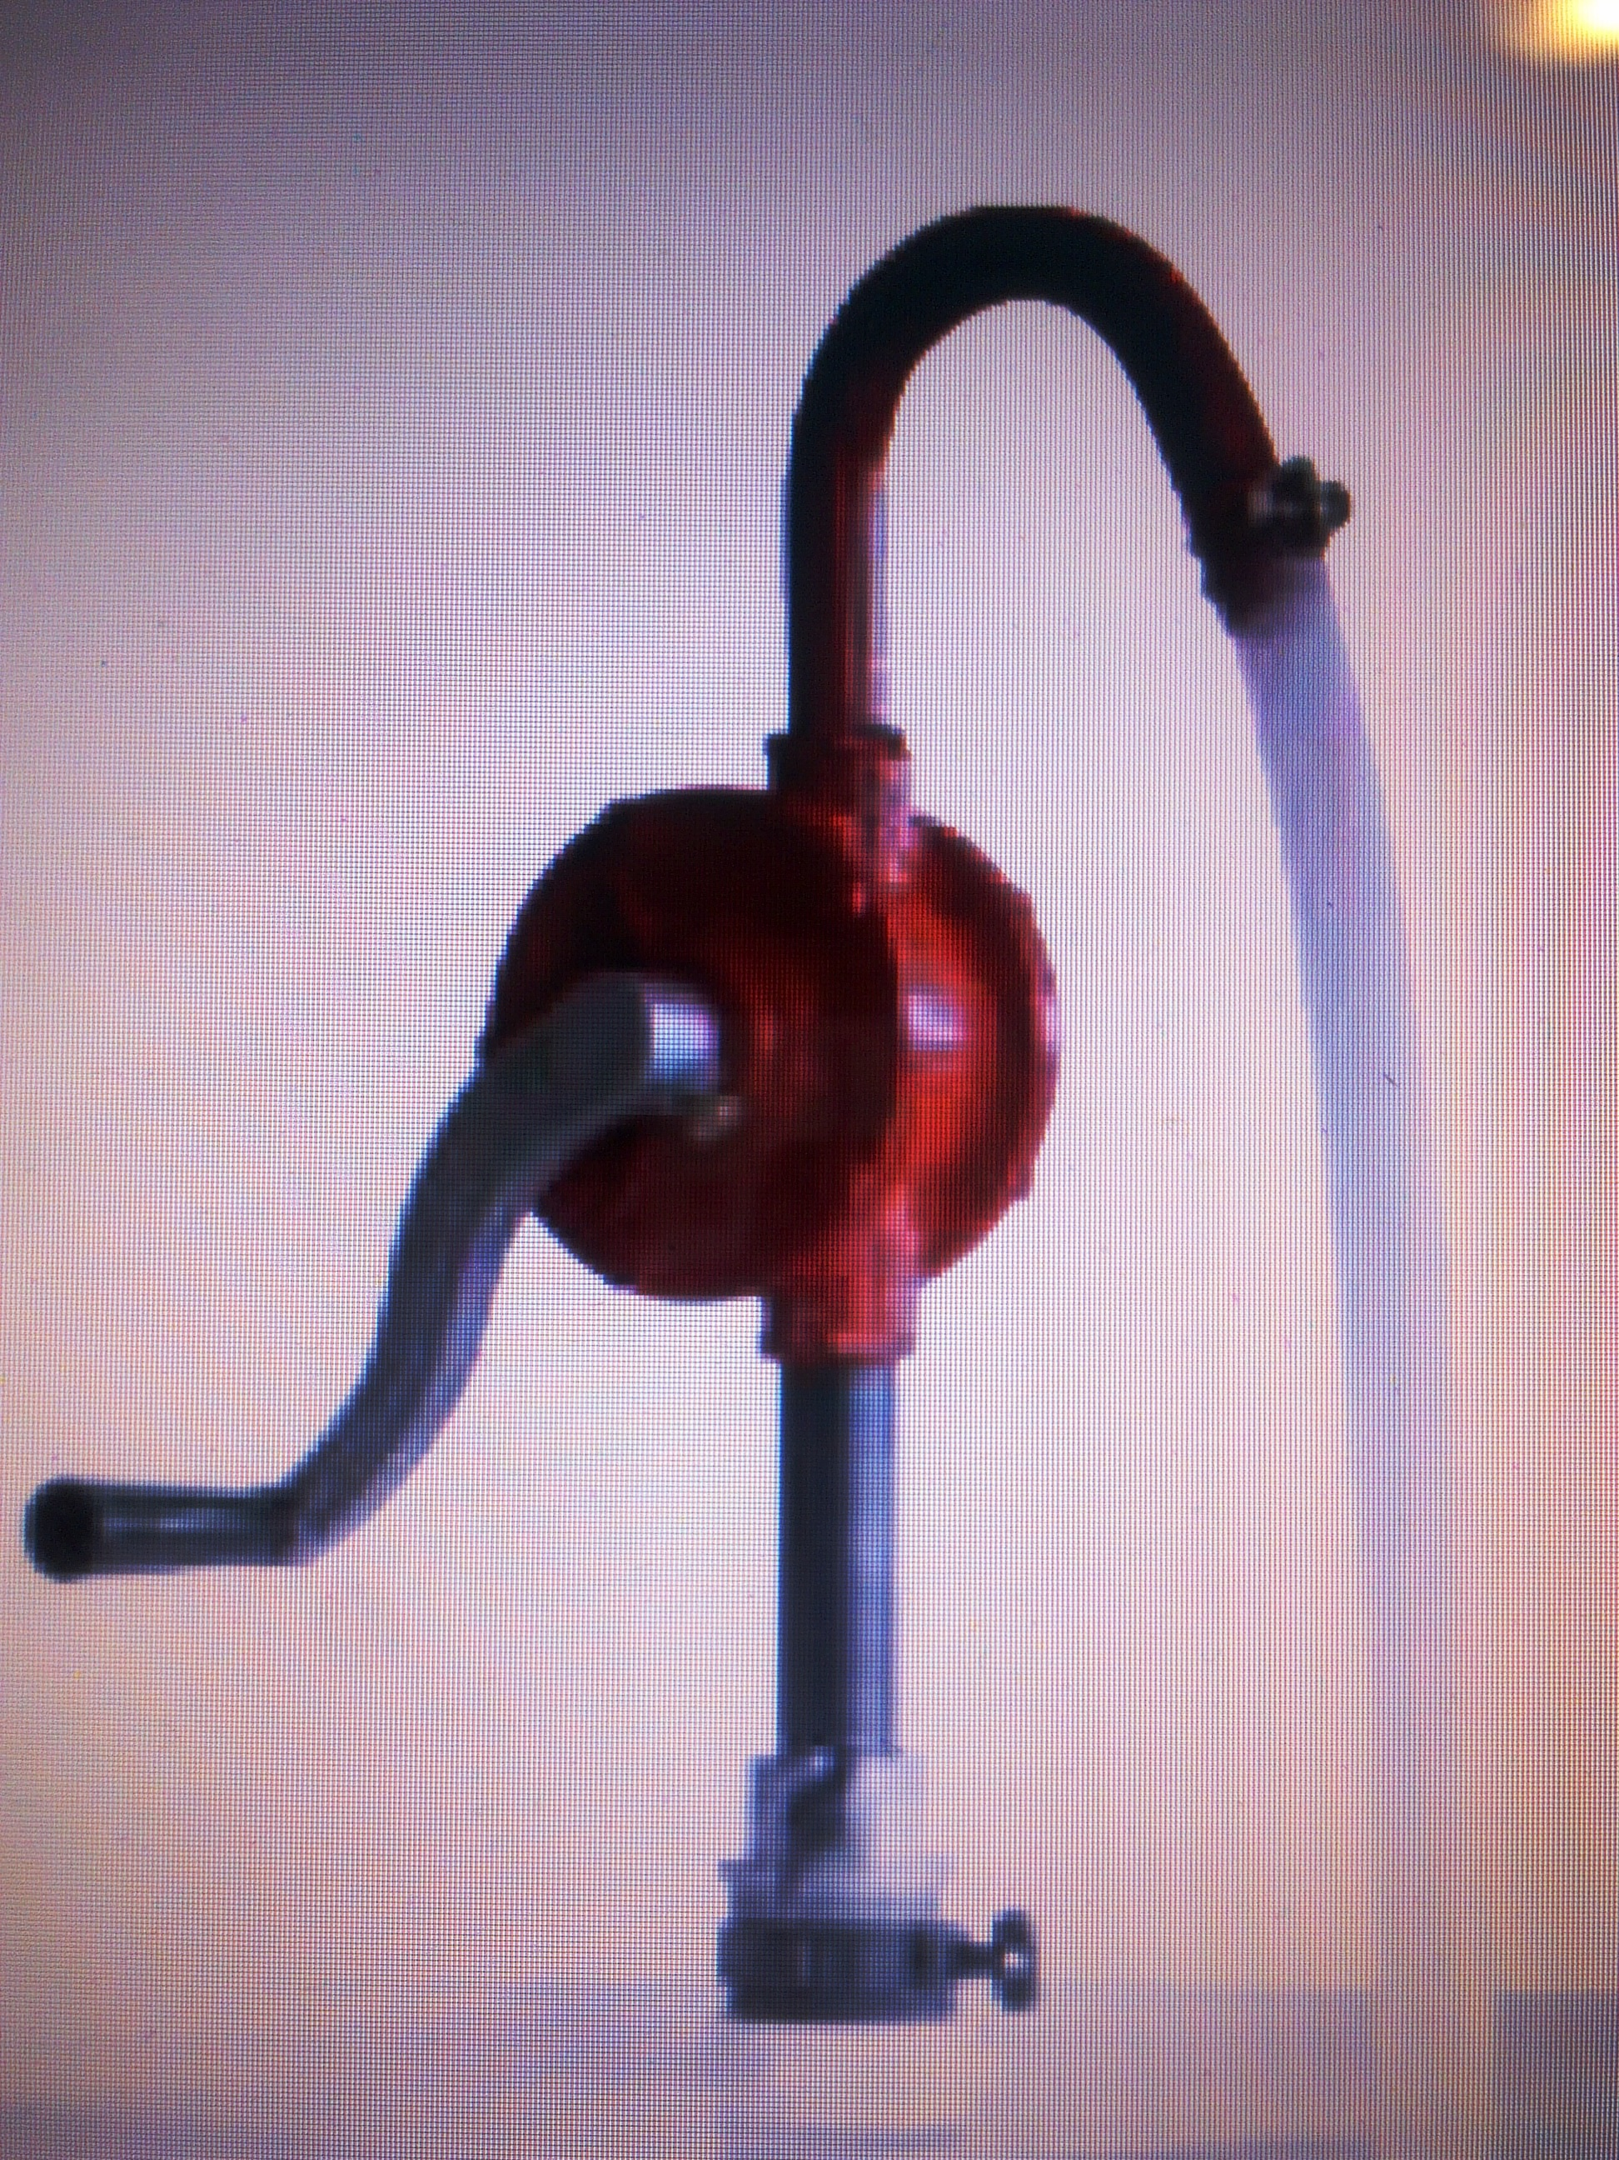

Ručna rotaciona pumpa za pretakanje nafte i ulja.

Aluminijumsko kućište
Usisna cev dužine 1 metar prečnika 32 mm
Potisno crevo dužine 1 metar prečnika 25mm
Kapacitet 20 lit/min.

CENA ZA VREME POPUSTA 5520,00 + PDV

